Tigrul
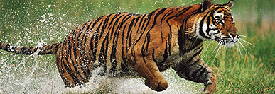

Panthera tigris
Familia: Felidae
Specii: Tigrul de Bengal (Panthera tigris tigris), tigrul siberian (Panthera tigris altaica), tigrul din China de Sud (Panthera tigris amoyensis), tigrul de Indochina (Panthera tigris corbetti), tigrul de Sumatra (Panthera tigris sumatrae)
Dimensiuni maxime: 4 m / 350 kg
Reproducere: 2-4 pui, după o perioadă de gestaţie de 104 zile
Comportamnet social: Tigrii sunt vânători solitari. Puii stau cu mama lor cel mult doi ani, apoi pornesc să îşi ia în stăpânire un teritoriu propriu. Masculii se îndepărtează de locul unde s-au născut, însă femelele rămân adesea aproape de teritoriul mamei.
Hrănire: Căprioare, porci sălbatici, bivoli
Statut: Specie în pericol de dispariţie. Tigrul siberian şi tigrul chinezesc sunt specii extrem de periclictate, aduse aproape în pragul dispariţiei.
Uşor de recunoscut după blana lor vărgată, cei mai mulţi tigri trăiesc în păduri sau în zone cu multă iarbă. Sunt înotători puternici şi adesea se scaldă în lacuri sau râuri. Până în ultimele decenii au existat opt subspecii distincte de tigru.
La ora actuală au mai rămas însă numai cinci, dintre care tigrul de China se confruntă cu pericolul iminent al dispariţiei.

